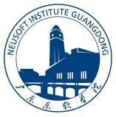
专业、权威、高通过率；诚信、高效、贴心服务

2021年在职学历圆梦助学计划招生简章

一、圆梦助学计划介绍
圆梦助学计划旨在提升佛山新生代产业工人综合素质，推动企业青年员工继续学习深造，帮助他们更好地进行自我提升，为佛山产业转型升级储备高素质人才。
圆梦助学计划”学费标准为大专5000元/人，本科6000元/人。其中被录取大专学员获得4000元学费补贴，被录取本科学员获得5000元学费补贴，则被录取学员只需自缴学费1000元及网络学习平台费800元。

二、可报读学校及收费标准

学校名称 | 招生层次 | 招生专业 | 学制 | 总学费 | 三科总分 | 录取分数线参考 | 圆梦分数参考 | 圆梦助学学费
广州商学院 | 本科 | 计算机科学与技术、软件工程、物联网工程、信息管理与信息系统、国际经济与贸易、市场营销、审计学、财务管理、会计学、酒店管理、投资学、金融学、电子商务、物流管理、国际商务、法学 | 2.5年 | 6000元 | 450分 | 100分 | 200分 | 1000元
仲恺农业工程学院 | 大专 | 食品营养与检测、计算机应用技术、应用英语、统计与会计核算、畜牧兽医、园林技术 | 2.5年 | 5000元 | 450分 | 100分 | 200分 | 1000元
仲恺农业工程学院 | 本科 | 行政管理、人力资源管理、会计学、工商管理、财务管理、市场营销、国际经济与贸易、动物科学、水产养殖学、园林、英语、社会工作、城乡规划、高分子材料工程、给排水科学与工程、物联网工程、生物科学、机械设计制造及其自动化、电气工程及其自动化、计算机科学与技术、食品质量与安全、化学工程与工艺、环境工  程、土木工程、能源与动力工程 | 2.5年 | 6000元 | 450分 | 100分 | 200分 | 1000元
广州华商职业学院 | 大专 | 建筑工程技术、建筑装饰工程技术、计算机网络技术、工业机器人技术、汽车运用与维修技术、市场营销、工商企业管理、物流管理、行政管理、金融管理、电子商务、会计、人力资源管理、幼儿发展与健康管理、工程  造价、烹饪工艺与营养 | 2.5年 | 5000元 | 450分 | 100分 | 250分 | 1000元
广东理工学院 | 大专 | 动漫制作技术、软件技术、计算机信息管理、计算机应用技术、电子信息工程技术、汽车检测与维修技术、电气自动化技术、机电一体化技术、模具设计与制造、数控技术、机械设计与制造、工程造价、建筑工程技术、商务英语、人力资源管理、文秘、物流管理、电子商务、市场营销、工商企业管理、国际贸易实务、会计、建筑室内设计、广告设计与制作、空中  乘务、产品艺术设计 | 2.5年 | 5000元 | 450分 | 100分 | 250分 | 1000元
广东理工学院 | 本科 | 社会体育指导与管理、标准化工程、物流管理、财务管理、国际经济与贸易、金融工程、风景园林、服装设计与工程、网络工程、计算机科学与技术、电子信息工程、电气工程及其自动化、汽车服务工程、机械电子工 程、机械设计制造及其自动化、商务  英语、车辆工程 | 2.5年 | 6000元 | 450分 | 100分 | 250分 | 1000元
注：招生专业以省考试院2021年公布的招生目录为准，以上学费不包含电子教材及学习账户费800元/人。

三、圆梦助学计划录取条件
参加当年成人高考达到当年圆梦助学计划录取分数线。参考2020年圆梦助学计划录取分数，圆梦补贴参考分数线为200-250分（包含政策性加分）。
如未达到圆梦助学计划录取分数，但过了最低录取分数线（100分）被录取学员，大专层次学员需缴纳2.5年总学费及网络学习平台费合计5800元，本科层次合计6800元。

四、报名条件
1、18周岁以上、35周岁以下，如报读东软、华商、广理工没有年龄限制。
2、在广东工作满一年以上企业在职工作人员。
3、报读高起专需具有高中或同等学历，报读专升本需具有大专学历。

五、毕业证含金量
成人高等教育属于国民教育体系，国家承认学历，学籍在学信网终身可查。均可评定职称、考取公务员、研究生、积分入户等。本科还可考取学士学位证书。

六、常见咨询

1 .成人高考什么时候报名?
答：3-8月预报名，提交报名信息及报名资料，9月初学校会统一安排成人高考官网报名。圆梦助学计划名额仅限300名，额满即止。

成人高考什么时候考试，需要本人去吗？
答：每年成人高考考试时间为10月份最后一个周六日，一年一考，闭卷。需本人参加。

成人高考在哪里考试？
答：基本广东省每个城市都设有考点，考生可按照自己的工作地就近原则选择考区。佛山五个区均有设置考点，考生可以自主选择考区，考点按照所选考区自动分配。

4 .成人高考有什么加分政策吗?
答：年满 25 周岁额外加20分；

报名后会有复习资料吗?
答：报名后即会下发原版复习教材和精准复习资料，包括历年真题等，另外还会提供专业的考前辅导在线视频，随时随地自己线上观看学习。

录取后需要到校学习考试吗？
答：录取后采用线上学习形式，自主安排学习时间，期末考试是线上做题（开卷形式）。

考试科目列表。

层次 | 类别 | 考试科目
高升专 | 文史类、理工类 | 语文、英语、数学
专升本 | 文史类 | 政治、英语、大学语文
专升本 | 艺术类 | 政治、英语、艺术概论
专升本 | 经济管理类、理工类 | 政治、英语、高数（二）

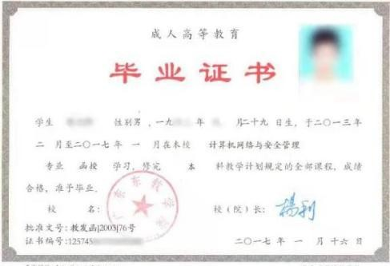
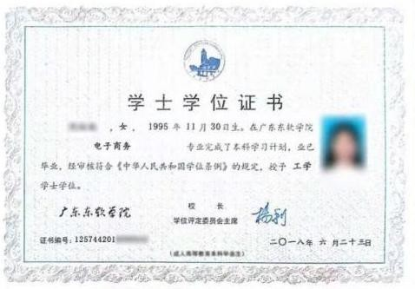
七、毕业证模板
毕业证模板 学士学位证模板

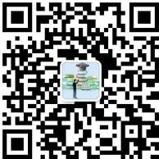
八、咨询方式

咨询地址：佛山市南海狮山大学城东软学院钟楼
咨询老师及电话：陈老师 0757-86684509
微信咨询

